Brandon Stiven Gomez Vélez, Bairon Eduardo Buitrago Diaz

Resumen - Resumen: En este documento se describe el proceso de implementación de un programa en Python para adivinar un número del 1 al 10. El programa utiliza una serie de condicionales y operaciones matemáticas para comparar la entrada del usuario con un número generado aleatoriamente entre 1 y 10. El objetivo del programa es proporcionar al usuario una experiencia interactiva y divertida mientras practica sus habilidades de programación en Python.
ACTIVIDAD PUNTO 5
(abril de 2023)

Abstract: This paper describes the process of implementing a Python program to guess a number from 1 to 10. The program uses a series of conditionals and mathematical operations to compare the user's input with a randomly generated number between 1 and 10. The goal of the program is to provide the user with an interactive and fun experience while practicing their Python programming skills.

Python, programa, adivinar, número, interactividad.

introducción
Introducción

El objetivo de este proyecto es implementar un programa en Python que permita al usuario adivinar un número del 1 al 10. El programa utilizará una combinación de técnicas de programación y matemáticas para comparar la entrada del usuario con un número generado aleatoriamente. La implementación de este programa es una oportunidad para desarrollar habilidades en programación y para explorar los aspectos lúdicos e interactivos de la programación en Python.

Métodos: Para implementar el programa, se utilizará el lenguaje de programación Python y se emplearán técnicas de programación estructurada. En primer lugar, se importará el módulo "random" para generar un número aleatorio entre 1 y 10. A continuación, se solicitará al usuario que ingrese un número del 1 al 10 utilizando la función "input". El programa validará la entrada del usuario utilizando condicionales y operaciones matemáticas para comparar el número ingresado con el número aleatorio generado. Si el número ingresado es igual al número generado, el programa imprimirá un mensaje de felicitación. Si el número ingresado es mayor o menor que el número generado, el programa imprimirá un mensaje indicando si el número ingresado es mayor o menor que el número generado y pedirá al usuario que ingrese otro número. El programa continuará solicitando al usuario que ingrese un número hasta que adivine el número generado.

MARCO TEORICO

Para implementar el programa, se utilizará el lenguaje de programación Python y se emplearán técnicas de programación estructurada. En primer lugar, se importará el módulo "random" para generar un número aleatorio entre 1 y 10. A continuación, se solicitará al usuario que ingrese un número del 1 al 10 utilizando la función "input". El programa validará la entrada del usuario utilizando condicionales y operaciones matemáticas para comparar el número ingresado con el número aleatorio generado. Si el número ingresado es igual al número generado, el programa imprimirá un mensaje de felicitación. Si el número ingresado es mayor o menor que el número generado, el programa imprimirá un mensaje indicando si el número ingresado es mayor o menor que el número generado y pedirá al usuario que ingrese otro número. El programa continuará solicitando al usuario que ingrese un número hasta que adivine el número generado.

Referencias:
Python Software Foundation. (2022). The Python Language Reference. Disponible en: https://docs.python.org/3/reference/index.html

W3Schools. (2022). Python random Module. Disponible en: https://www.w3schools.com/python/module_random.asp

DISEÑO E IMPLEMENTACIÓN
DIGRAMA:

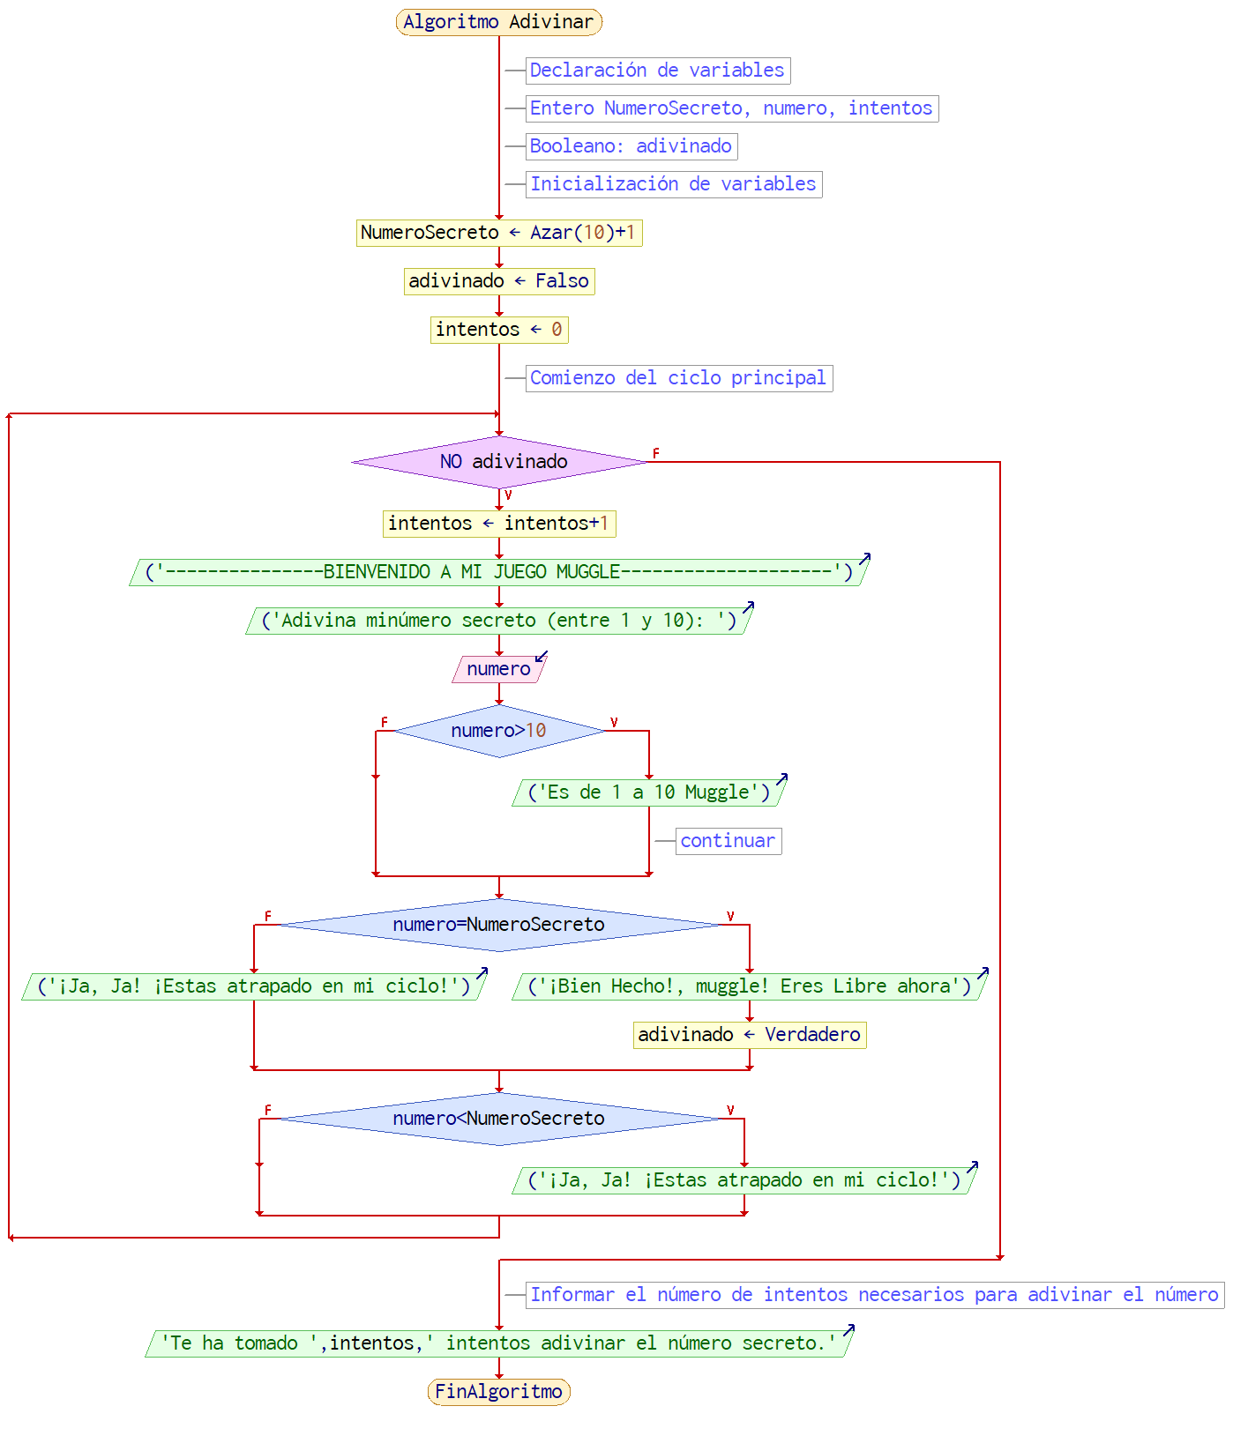

[autoría propia-peino]
Contexto:

Crearemos un pequeño juego usando las funciones de la librería random para adivinar un número del 1 al 10.

Población:

Este programa va dirigido a los estudiantes pertenecientes al curso de análisis de algoritmos 2023 -1 Quinto semestre y profesor correspondiente. (o cualquier interesado en usarlo en la plataforma git hub)

Delimitación y alcance:

El código se encuentra en un repositorio público en GitHub, cualquier persona puede observar y hacer uso de este mismo accediendo al siguiente link https://github.com/ImBairon/LABORATORIO_ANALISIS_DE_ALGORITMOS1.git

Objetivo:

El objetivo de este trabajo es desarrollar un código en Python que permita jugar con el usuario brevemente adivinando un número secreto.

Identificación del problema:

El problema que se pretende abordar es el de crear un programa en Python que permita adivinar un número del 1 al 10. El programa debe ser capaz de generar un número aleatorio entre 1 y 10 y solicitar al usuario que ingrese un número para adivinarlo. Si el número ingresado es mayor o menor al número generado aleatoriamente, el programa debe indicar al usuario si debe ingresar un número mayor o menor.

Especificación de requerimientos del cliente:

Un equipo con Python 3.11, sistemas Windows 10-8 o similares, Linux, Mac, un equipo con pantalla panorámica, mínimo 1gb de RAM, mínimo gb de espacio de disco duro.

Metodología:

AUTORIA PROPIA-VISUAL STUDIO CODE] [

Importa el módulo random de Python, que se utiliza para generar números aleatorios.

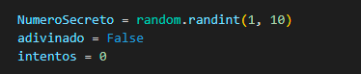
AUTORIA PROPIA-VISUAL STUDIO CODE]

Genera un número aleatorio entre 1 y 10 y lo asigna a la variable NumeroSecreto, inicializa la variable adivinado en False y la variable intentos en 0.

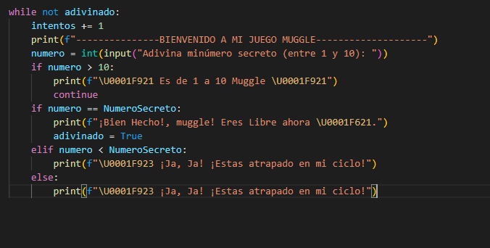
AUTORIA PROPIA-VISUAL STUDIO CODE]

Inicia un bucle while que se repetirá hasta que la variable adivinado sea True, agrega 1 al valor de la variable intentos en cada iteración del bucle, imprime una cadena de texto para dar la bienvenida al usuario al juego, solicita al usuario que ingrese un número del 1 al 10 y lo convierte a un número entero utilizando la función int().
El número ingresado se asigna a la variable número, Si el número ingresado es mayor que 10, imprime un mensaje de error y utiliza la instrucción continue para saltar a la siguiente iteración del bucle while.
Si el número ingresado es igual al número secreto generado al inicio del juego, se imprime un mensaje de felicitación y se asigna True a la variable adivinado, lo que hace que el bucle while termine.
Si el número ingresado es diferente al número secreto generado al inicio del juego, se imprime un mensaje de error y el bucle while continúa ejecutándose hasta que el usuario adivine el número secreto.

PRUEBA
En adelante veras una breve demostración del programa y su funcionamiento.
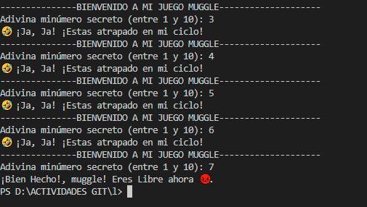

CLOCLUSIONES.
La implementación del juego de adivinar un número del 1 al 10 en Python resultó ser una manera divertida y eficaz de aprender a programar. Además, el uso de bibliotecas como random permite generar números aleatorios de manera sencilla y rápida, lo que facilita la creación de juegos similares. Se concluye que este proyecto es una buena manera de practicar la programación y animar a los usuarios a seguir aprendiendo

